Økonomiske grundbegreber
Det økonomiske kredsløb og BNP

I skal løse opgaverne i dette dokument. I skal aflevere dokumentet i slutningen af modulet.

Dagens opgaver:
- Det økonomiske kredsløb
- Produktion - BNP
- Plan vs. markedsøkonomi
- Dagens vigtige begreber

PUNKT 1. Det økonomiske kredsløb

Læs den blå tekst og svar på spørgsmålene med sort.

Vi er alle med til at påvirke samfundsøkonomien. Du tror måske, at din indflydelse på samfundsøkonomien er ganske lille. Men tænk blot på, at når du køber en ny smartphone i en telebutik for dine SU-penge, ja, så påvirker du vigtige områder af samfundets økonomi.

Den moms, der er indregnet i smartphonen, ryger i statskassen som en skatteindtægt. Du påvirker statsfinanserne på denne måde. Og forresten er din SU jo en udgift for staten.

Resten af prisen går til butiksindehaveren, som bruger pengene til at dække sine omkostninger. Bl.a. går en del af smartphonens pris til løn til ekspedienten. Du er altså med til at give ekspedienten en indkomst, så han kan forsørge sin familie. Du er også med til at påvirke beskæftigelsen. Jo flere smartphones forretningen sælger, jo større er chancen for, at der ansættes en ekstra ekspedient. Du er altså med til at skabe beskæftigelse.

Endelig skal vi huske på, at smartphonen er indkøbt i udlandet, måske i USA. Den skal derfor betales med udenlandsk valuta, i dette tilfælde amerikanske dollars. Din lyst til at købe netop denne smartphone påvirker derfor Danmarks betalingsbalance.

Noget så enkelt som at købe en smartphone påvirker altså en lang række personer. De 5.999 kr., som du betalte for smartphonen, ender i en lang række 'lommer': Butiksindehaveren, ekspedienten, statskassen og den udenlandske smartphone-producent. Endelig inddrages sikkert også bankvæsenet, hvis vi antager, at ekspedienten sætter en del af sin løn i banken.

Køb af smartphone påvirker samfundsøkonomien
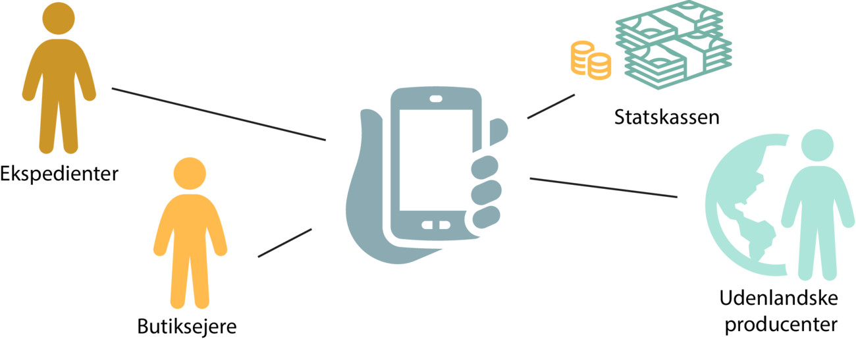

- Hvorfor er det godt for samfundsøkonomien, at du køber en smartphone?

De økonomiske sektorer

For at få et overblik over alle de penge, der cirkulerer rundt i samfundet, er det praktisk at dele samfundsøkonomien op i nogle passende kategorier, eller rettere sektorer, som vi vil kalde dem.

Du og din familie tilhører den sektor, vi fra nu af vil kalde for husholdningerne. Husholdningerne er kendetegnet ved, at de stiller arbejdskraft til rådighed for virksomhederne. For dette modtager de en indkomst. En del af indkomsten går til skat, mens resten går til forbrug (forbrugsudgifter) eller opsparing.

Den udenlandske producent af din smartphone tilhører sektoren udlandet. Udenlandske firmaer leverer færdigvarer til de danske forbrugere. De leverer også maskiner og råvarer til de danske virksomheder. Betalingerne for disse varer - importudgifter - ryger ud af den danske samfundsøkonomi.

Til gengæld tjener vi noget valuta - eksportindtægter - for de varer, vi sælger til udlandet. Det drejer sig fx om vindmøller og medicin.

Den danske telebutik, som har solgt dig smartphonen, placerer vi i sektoren virksomheder.

Virksomhederne producerer eller forhandler varer, som de enten sælger til husholdningerne, til udlandet, til staten eller til andre virksomheder.

De varer, de sælger til husholdningerne, kalder vi for forbrugsvarer. Varesalg til udlandet kalder vi som bekendt for eksport. Men virksomhederne producerer også varer, som de sælger til hinanden. Det kan være maskiner, bygninger, kontorudstyr m.v. Denne type varer betegner vi investeringsvarer.

Næsten alle de nævnte sektorer betaler skat til staten (den offentlige sektor). Skatteindtægterne bruges bl.a. til at aflønne offentligt ansatte. Og de bruges til at udbetale penge til arbejdsløse, pensionister m.v. Disse penge kalder vi for overførsler.

Det er vigtigt, at vi husker, at der bag de fleste af disse pengestrømme løber nogle ydelser den modsatte vej. Husholdningerne har leveret arbejdskraft til virksomhederne for den indkomst, de modtager. Virksomhederne leverer varer til udlandet for de eksportindtægter, de hiver hjem, osv.

Vi kunne godt udvide det økonomiske kredsløb med endnu flere sektorer. Fx kunne vi inddrage bankerne, ligesom også Nationalbanken kunne indtegnes. Men det gør vi ikke nu, det bliver for indviklet. Vi har såmænd også stof nok til at drage nogle vigtige konklusioner.
Kig nærmere på det økonomiske kredsløb og løs opgaverne nedenunder.
- Lad os antage, at Folketinget gennemfører massive lettelser i indkomstskatten. Forklar grundigt, hvordan dette vil påvirke de forskellige sektorer i det økonomiske kredsløb.

- Foretag en analyse af, hvordan coronakrisen 2020-21 påvirkede det økonomiske kredsløb i Danmark. Undersøg således nærmere, hvordan de enkelte sektorer blev ramt af krisen.

- I 2022 invaderede Rusland sit naboland Ukraine. Hvordan påvirkedes det økonomiske kredsløb af krigen?

PUNKT 2. PRODUKTION – BNP

Læs den blå tekst og svar på spørgsmålene med sort.

Vi vil i dette afsnit se lidt nærmere på samfundets produktion. Det er jo den, vi lever af – og det er den, som skaber vores velstand.

Vi har indtil nu snakket om produktion af varer. Det kan dreje sig om fremstilling af tøj, produktion af skibe, møbler, grise, musikanlæg mv. Disse varer er til at tage og føle på. Vi kalder dem slet og ret for varer.

- Hvad er en vare?

Når vi går til en advokat for at få hjælp til en skilsmisse, køber vi en ydelse, som vi ikke kan føle på. Vi køber advokatens gode råd, og det kan ikke pakkes ind eller gemmes på en hylde.

Det samme gælder ydelser som tandbehandling, psykologhjælp mv.

Denne form for produktion kalder vi for tjenesteydelser. De er kendetegnet ved, at vi forbruger dem i det øjeblik, vi køber dem. De kan ikke tages med hjem i indkøbstasken eller på bilens trailer – de kan ikke lagres som almindelige varer.

Vor telebutik fra forrige afsnit producerede tjenesteydelsen 'smartphone-salg' (butikken har jo ikke selv fremstillet de smartphones, de sælger). Vi kalder det detailhandel. Af andre virksomheder, der leverer tjenesteydelser, kan vi nævne biografer, restauranter, hospitaler, reklamebureauer, transportfirmaer etc.

- Hvad er tjenesteydelser?


Hvis du lejer en lille eldrevet GoBoat til en havnerundfart i Københavns Havn, så køber du en tjenesteydelse. Når turen er slut, er det eneste, du har tilbage et hyggeligt minde.
Foto: Henrik Kureer

BNP

Det er et samfundsøkonomisk mål at øge produktionen. Men produktion er jo mange ting. Bagning af vanillekranse i køkkenet til jul er vel en form for produktion? Det samme gælder bagerens produktion af vanillekranse?

Når man opgør et lands produktion - bruttonationalproduktet - ser man imidlertid kun på den produktion, der sker ude på arbejdsmarkedet. Det kalder man også for den erhvervsmæssige produktion. Det drejer sig altså om produktion foretaget af mennesker, der har det som et erhverv, de lever af. Det kan man vel næppe sige om din fremstilling af vanillekranse ved juletid?

Bruttonationalproduktet (BNP) opgøres som et lands samlede erhvervsmæssige produktion af varer og tjenesteydelser.

- Hvad kigger man på, når man skal opgøre et bruttonationalproduktet?

Derfor regnes det heller ikke for produktion, hvis du fx pudser vinduer for dine forældre. Hvis dine forældre i stedet hyrer en professionel vinduespudser, så regnes det som produktion og tæller med i BNP. Det er jo ikke dit erhverv at pudse vinduer - det er det for vinduespudseren. Derfor tælles hans arbejde med i BNP. Det gør dit ikke. Hvis du var ansat hos vinduespudseren og fik løn, ja, så ville det tælle med.

Alle former for erhvervsmæssig produktion medregnes på denne måde i BNP. Det gælder alt lige fra møbelproduktion til shawarma-biksens fremstilling af shawarma.

Også tjenesteydelser medregnes, som vi tidligere har omtalt. Fodboldlandsholdets træner bidrager til BNP med tjenesteydelsen fodboldtræning. Træner du et lilleputhold, medregnes det ikke, så længe det er frivilligt og ulønnet.

Til gengæld betragter vi alt, hvad der foregår i den offentlige sektor, som produktion. Den undervisning, du modtager i skolen, indgår i opgørelsen af BNP. Det samme gælder andre offentlige tjenesteydelser som fx lægehjælp, bogudlån på biblioteker, hospitalsophold, universitetsundervisning mv.

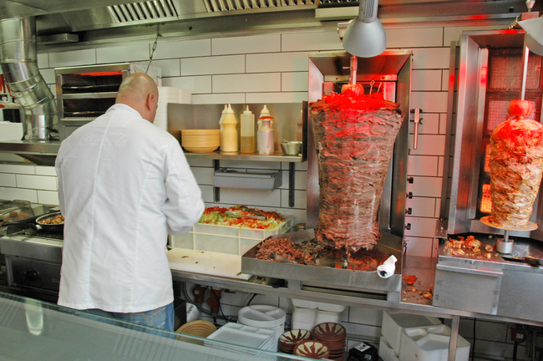
En professionelt fremstillet shawarma medregnes i BNP, mens en hjemmelavet shawarma ikke medregnes. Hvis danskerne i stor stil dropper restaurantbesøg og køb af fastfood og i stedet laver mad selv, så vil BNP falde.
Foto: Henrik Kureer

Hvilke af følgende former for produktion regnes med i BNP?
Former for produktion | Regnes med | Regnes ikke med
Din onkel, som er pensioneret altmuligmand, bygger et nyt drivhus for sin nabo. Som betaling får han 600 kr på Mobilepay og 2 dåser RedBull.
To ambulancereddere kommer og henter dig her på Nørrebro Gymnasium, fordi du er gledet i en tom Capri Sonne med fairy smag på vej ned ad trappen.
Fodboldklubben Arsenal FC ansætter to nye massører, som skal servicere fodboldholdets stjernespiller Martin Kristensen, der er ved at blive gammel.
En installatør opsætter en drikkevareautomat med RedBull ad libitum på Nørrebro Gymnasium til stor glæde for afhængige elever.
Moster Susanne, som er uddannet revisor, laver din selvangivelse, som tak for, at du er sådan et herlig pligtopfyldende ungt menneske.
Det Kongelige Teater opfører forestillingen 'Ungdommens håbløshed’, der sætter fokus på det senmoderne samfunds identitetsmæssige konflikter for unge mennesker.
Martin retter jeres skriftlige opgaver, som er helt fantastiske. Han nærmest græder over poesien i hver sætning.
En sygeplejerske tager din blodprøve, så du kan være sikker på, at du er sund og rask og kan komme i skole og gøre noget godt for dig selv og din fremtid.
En socialrådgiver holder møde med en klient på sit kontor nede på kommunen.

BNP som et mål for et lands velstand

BNP bruges ofte til at måle et lands velstand. Det måler jo landets produktion og dermed også dets indkomst.

Danmarks BNP er ikke ret stort. Sveriges BNP er fx næsten dobbelt så stort. Det hænger selvfølgelig sammen med, at der er flere svenskere end danskere!

For at tage højde for dette, opgør man BNP pr. indbygger. Dette tal viser noget om gennemsnitsindkomsten i det pågældende land.

I tabel herunder kan man se BNP pr. indbygger i en række lande. For at kunne sammenligne landene, er BNP opgjort i amerikanske dollars. Du skal altså gange med ca. 7 kr., hvis du vil omregne beløbet til danske kroner.
Tabel. BNP pr. indbygger i udvalgte lande, 2023 (i US-dollars)

Schweiz | 89.537 | Litauen | 49.245
USA | 80.412 | Polen | 45.538
Danmark | 74.958 | Kina | 23.309
Tyskland | 66.038 | Indonesien | 15.836
Sverige | 66.209 | Indien | 9.183
Storbritannien | 56.836 | Tanzania | 3.595
Japan | 52.120 | Sierra Leone | 2.097
Kilde: IMF, World Economic Outlook Database, Oct. 2023. Note: Estimeret. Købekraftsparitet. Opdateret dec. 2023.

Vi ser, at Danmark hører til blandt de rigeste lande i verden, når man måler rigdom på denne måde. Det er faktisk interessant, for vi har jo næsten ingen råstoffer.

Vi konstaterer også, at verdens fattige lande er meget fattige! Gennemsnitsdanskeren tjener ca. 36 gange mere end gennemsnitsborgeren i Sierra Leone, som ligger i Afrika.

- Har Danmark et relativt højt BNP pr. indbygger?

- Hvorfor tror du, at der er så store forskelle på landes BNP pr. indbygger?

BNP’s skyggesider

Vi skal imidlertid være yderst varsomme med uden videre at bruge BNP som velstandsmåler. Følgende problemer bør man altid have i baghovedet, når man ser sådanne tal:

- Hjemmeproduktion er ikke medregnet

I ulandene er hjemmeproduktionen af stor betydning. Man dyrker ofte selv korn og grøntsager til eget forbrug. Denne vareproduktion medregnes som bekendt ikke i BNP. Man passer også gerne selv både de små børn og de gamle. Heller ikke dette medregnes i BNP.
Modsat gælder det i Danmark, hvor vi får børn og gamle passet på institutioner. Denne produktion af omsorg indregnes i BNP, fordi det er erhvervsmæssig produktion.
Så de officielle BNP-tal for ulandene undervurderer ofte ulandenes reelle produktion. Selvom nogle ulande måske har et dobbelt så stort BNP i virkeligheden, ændrer det desværre ikke meget på, at de stadig hører til blandt verdens fattigste.

- Skjuler en skæv social fordeling

Som det fremgår af tabellen ovenfor, har gennemsnitsamerikaneren en meget høj indkomst. Men samtidig ved vi alle sammen, at en stor del af amerikanerne lever i fattigdom. Ifølge amerikanernes egne opgørelser lever omkring 11-13 pct. af amerikanerne under fattigdomsgrænsen. Det skyldes, at der i USA er kolossal stor forskel på rig og fattig. Det amerikanske BNP er med andre ord skævt fordelt. Overklassen tjener en stor del af pengene, så der ikke er så meget tilbage til resten. Så et højt gennemsnitstal kan skjule, at indkomsterne er ulige fordelt.

Derfor skal du altid være varsom, når du ser gennemsnitstal. Hvis du ser på et skilt, at gennemsnitsdybden i hotellets pool er 1,70 m kan det jo skjule, at i den ene ende er der kun 50 cm dybt mens der i den modsatte ende er 2,90 meter dybt. Så skal man jo være forsigtig, når man tager et hovedspring!

- Skjuler en skæv geografisk fordeling
I mange lande er indkomsterne fordelt skævt rent geografisk. Italiens BNP pr. indbygger er eksempelvis temmelig højt. Men det skjuler, at norditalienerne er mere end dobbelt så rige som syditalienerne. Herhjemme er indkomsterne markant højere i Nordøstsjælland end de er på Lolland-Falster.

- Tager ikke højde for miljøet

Mange former for industriproduktion indebærer forurening. Det sker ofte i form af udslip af giftig røg eller udledning af spildevand. Øget produktion - og dermed en stigning i BNP - kan altså her medføre en forringelse af miljøet.
Hvis vi producerer noget rensningsudstyr, der kan klare forureningen, stiger BNP i øvrigt yderligere. Så selve forureningen kan altså medføre en stigning i BNP! Men vi er næppe blevet rigere hverken af forureningen eller af produktionen af rensningsanlægget, selvom BNP er steget.

BNP stiger også, når vi bruger af naturens ressourcer. Øger vi olieproduktionen i Nordsøen, indgår den produktion naturligvis i BNP. Men vi er egentlig blevet fattigere, fordi der nu ikke er så meget olie tilbage. Vi har nedbragt en del af naturens 'formue' af vigtige ressourcer.
Vi kan konkludere, at opgørelsen af BNP ikke tager hensyn til, om produktionen er opnået ved rovdrift på naturen. Heller ikke, om produktionen har skabt uacceptabel forurening.

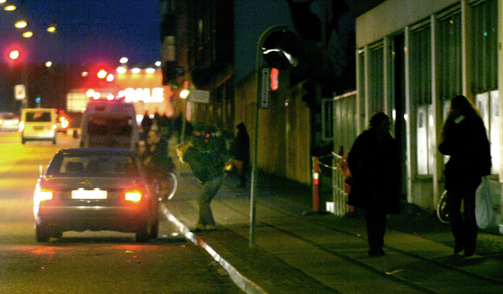
BNP er ikke en fast defineret størrelse. Hvad der medregnes i BNP har ændret sig med tiden. I 2014 begyndte EU-landene at opgøre BNP efter nye retningslinjer, hvor man bl.a. medtog prostitution. Dvs. at man begyndte at betragte 'prostitutionsydelser' som produktion, der skal indregnes i BNP.

Vi skal altså være forsigtige, når vi bruger BNP som velstandsmåler. Når dét så er sagt, skal det dog bemærkes, at BNP pr. indbygger er den mest anvendte målestok for et lands velstand, når man internationalt sammenligner landes økonomi. Så trods disse 'fejl' fortæller BNP pr. indbygger temmelig meget om et lands velstandsniveau.

- Hvad skal vi passe på, når vi bruger BNP som et mål for velstand i et land? Nævn de fire faktorer, som vi skal passe på.

PUNKT 3. PLAN- OG MARKEDSØKONOMI

Læs den blå tekst og svar på spørgsmålene med sort.

Går du i supermarkedet, finder du som regel de varer, du har tænkt dig at købe. Ønsker du at købe en mobiltelefon, ja så er det nok muligt at finde en forretning, der vil sælge dig sådan én. Hvordan kan det egentlig være, at der næsten altid er de varer, som man ønsker at købe? Hvem sørger for, at der er friskhakket kød i kølemontren? Hvem har tjek på, at samfundet producerer det, som folk gerne vil købe?

Der er i hovedtræk to måder, som et samfund kan løse disse opgaver på. Enten så laver staten en stor plan for alle samfundets virksomheder. I denne plan anviser man meget nøje, hvad der skal fremstilles på landets virksomheder. Og så håber man, at man rammer plet, hvad angår folks behov. Eller også lader man det hele køre af sig selv og håber på, at folk på eget initiativ finder på at fremstille det, som folk har brug for. Hvis der er nogle mennesker, der ønsker at købe charterrejser, så er der nok nogle smarte iværksættere, som finder på at lave et rejsebureau.

- Er det staten, der lægger en plan i Danmark, eller fremstiller folk på eget initiativ, hvad folk efterspørger i Danmark?

Dette er to vidt forskellige måder at indrette samfundsøkonomien på. Den ene kalder vi for planøkonomi og den anden for markedsøkonomi. I det følgende kigger vi nærmere på disse to meget forskellige økonomiske systemer. Vi kan allerede nu afsløre, at næsten ingen lande har disse systemer i ren form. Før Berlinmurens fald i 1989 var planøkonomi dog udbredt i det tidligere Sovjet og i hele Østeuropa. Disse lande blev dengang styret efter den socialistiske ideologi.

De fleste lande i verden har imidlertid nu en blanding af de to systemer, med hovedvægten lagt på markedsøkonomien - det gælder også for Danmark.

- Kan du komme på eksempler, hvor det er staten, der styrer, hvad du kan købe i Danmark?

Planøkonomi vs. markedsøkonomi

Hvem ejer virksomhederne?

I en markedsøkonomi er langt de fleste virksomheder ejet af private personer. Det kan fx være selvstændige ejere eller folk, der ejer aktier i en virksomhed. Man taler derfor om, at man i markedsøkonomien har privat ejendomsret. Ejer man fx en virksomhed, så kan staten ikke sådan lige pludselig komme og tage den fra én. Ejendomsretten er ukrænkelig, siger man. I markedsøkonomien har man også fri ret til at oprette helt sin egen virksomhed og beholde et eventuelt overskud – man kan derfor ikke forvente at få hjælp fra staten, hvis man går konkurs.

I et land med planøkonomi er det staten, som ejer virksomhederne. Man taler derfor om statseje. Her er det følgelig ikke muligt at starte sin egen virksomhed.

- Er det staten eller private personer, der typisk ejer virksomhederne i Danmark?

Hvem bestemmer hvad og hvor meget, der skal produceres på virksomhederne?

I markedsøkonomien bestemmer den enkelte virksomhed selv, hvad den vil producere. Den beslutning tages ud fra, hvad man tror, at kunderne har lyst og råd til at købe. Oplever man en stigende afsætning på et produkt, så sætter man produktionen i vejret.

I en planøkonomi udarbejder man en stor plan, der nøje viser, hvad de enkelte virksomheder skal producere. Her er det staten, der vurderer, hvilket behov befolkningen har for de forskellige produkter. Hvis man skønner forkert, kan man opleve, at der er for få varer – og det vil give kødannelse foran butikkerne. Det omvendte – overproduktion – kan også forekomme.

- Hvem bestemmer, hvad og hvor meget, der skal producere i Danmark?

Hvem bestemmer, hvad varerne skal koste?

I en markedsøkonomi er det virksomhederne, som selv bestemmer prisen. Men dog ikke helt. Hvis pludselig virksomhederne har produceret for mange varer, kan de blive nødt til at sænke prisen for at få varerne solgt. Økonomer bruger her udtrykket udbud. Udbuddet er, hvad virksomhederne ønsker at sælge til markedet. Vi kan altså konkludere, at et større udbud af varer kan medføre lavere priser.

Virksomhederne kan også blive nødt til at sænke priserne, hvis forbrugerne pludselig ikke ønsker at købe så mange varer, som de plejer. I så fald siger man, at forbrugernes efterspørgsel falder.

- Hvem bestemmer, hvad varerne skal koste i Danmark?

Prisdannelsen
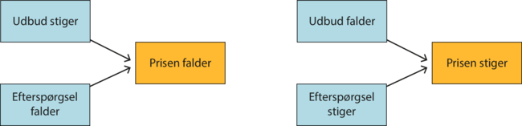

I markedsøkonomien er virksomhederne altså afhængige af, at der er et marked for deres produkter, dvs. at de kan få varerne solgt. Og dette påvirker, hvad varerne kommer til at koste - altså det som økonomer kalder for prisdannelsen.

I planøkonomien er det staten, som fastsætter prisen på alle produkter. Man angiver i planen, hvad de enkelte varer præcist skal koste. Priserne ligger således ret fast. De ændres altså ikke, hvis man ikke kan få varerne solgt. Eller hvis man pludselig kan fremstille varerne billigere.

Hvordan påvirkes prisdannelsen af følgende begivenheder?
Begivenhed | Prisen falder | Prisen stiger
De olieproducerende lande øger produktionen af olie til verdensmarkedet. Hvordan påvirkes olieprisen?
Frost og oversvømmelser har ødelagt kaffehøsten i mange lande. Hvordan påvirkes kaffeprisen?
Efter adskillige terrorangreb i Tyrkiet falder antallet af turister drastisk. Hvordan påvirkes prisen på hotelophold i Tyrkiet?
Under coronakrisen i 2021 oplevede man i en periode, at der var mangel på nye biler - bl.a. på grund af mangel på microchips. Hvordan tror du, at prisen på brugte biler blev påvirket af dette?
På grund af en lang periode med ret vindstille vejr har en masse vindmøller stået uvirksomme hen. Hvordan kan det tænkes at påvirke prisen på elektricitet?

Hvad sker der med virksomhederne, hvis de har underskud i lang tid?

I markedsøkonomien kan den enkelte virksomhed gå konkurs. Kører den med underskud i for lang tid, må den simpelthen lukke. Dette betyder, at virksomhederne hele tiden må bestræbe sig på at fremstille varer, der kan afsættes til forbrugerne. Konkurrencen mellem virksomhederne tvinger dem til at fremstille varerne af høj kvalitet og til rimelige priser. Derfor må virksomhederne hele tiden sørge for, at varerne produceres så effektivt som muligt – ellers bliver man overhalet af konkurrenterne.

I planøkonomien dækkes et underskud af staten. Hvis virksomheden fremstiller nogle varer, som forbrugerne ikke vil købe, så gør det ikke så meget. Man kan jo ikke gå konkurs, da staten sidder i baghånden og kan træde til og hjælpe. Så derfor er der ingen konkurrence mellem virksomhederne i en planøkonomi. Derfor er der heller ikke den store lyst til at fremstille varerne effektivt.

- Hvad sker der, hvis virksomhederne har underskud i lang tid i Danmark?

Blandingsøkonomi

Som det blev nævnt nævn før, har ingen lande satset på disse økonomiske systemer - planøkonomi eller markedsøkonomi - i deres rene form. Problemet med planøkonomien er bl.a., at man sjældent rammer plet, når man planlægger, hvilke varer forbrugerne ønsker. Desuden fremstilles varerne ikke effektivt nok, fordi virksomhederne ikke konkurrerer mod hinanden. Men til gengæld er samfundsøkonomien mere stabil. Der er fx ikke arbejdsløshed i en planøkonomi. Den statslige plan sørger for, at alle er i arbejde. Man oplever fx heller ikke finanskriser.

- Hvilke udfordringer har planøkonomien?

Markedsøkonomi og planøkonomi - en oversigt
 | Planøkonomi | Markedsøkonomi
Virksomhederne ejes af | Staten | Private personer
Beslutter hvad der skal produceres | Staten | Den enkelte virksomhed
Fastsætter pris | Staten | Den enkelte virksomhed
Virksomheder med underskud | Staten dækker underskuddet | Virksomheden går konkurs
Konkurrencens rolle | Ingen fri konkurrence | Fri konkurrence

Markedsøkonomien har også sine problemer. Konkurrencen medfører, at de svage virksomheder må 'dø', og det skaber arbejdsløshed. Omvendt vil de store, stærke virksomheder overleve, og det kan skabe monopol, dvs. at kun èn eller få virksomheder er på markedet. Det ser man fx på mælkeområdet herhjemme, hvor Arla har udkonkurreret mange af de små mejerier. Generelt har markedsøkonomien en tendens til at skabe vindere og tabere. Det er både dens styrke og dens svaghed.

- Hvilke udfordringer er det ved markedsøkonomien?

I langt de fleste lande har man derfor en blanding af de to systemer. Man taler derfor om blandingsøkonomi. Ved en blandingsøkonomi forstår man en blanding af plan- og markedsøkonomi.

- Hvad er en blandingsøkonomi?

I de fleste lande er vægten lagt på markedsøkonomien. Dette skyldes, at markedsøkonomien er mere effektiv, når det gælder om at skabe økonomisk fremgang. Kun de virksomheder, der har de bedste og billigste varer, overlever jo.

Også i Danmark har vi blandingsøkonomi. Vi har privat ejendomsret og fri prisdannelse mv. Men samtidig varetager staten en stor del af produktionen, nemlig 'fremstillingen' af tjenesteydelser som undervisning, sundhed og pleje. At vi i Danmark har en stor offentlig sektor, som står for ca. 22 pct. af vores produktion, er altså et element af planøkonomi. I andre lande ser man yderligere, at staten ejer visse fabrikker, som er centrale for samfundet (fx stålproduktion, kulminer, banker mv.).

- Hvilke elementer har vi af planøkonomi i Danmark?

Graden af planøkonomi og markedsøkonomi i udvalgte lande
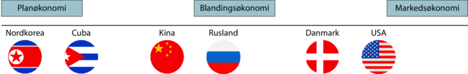
Kilde: Baseret på forfatternes skøn - med udgangspunkt i James Gwartney, Robert Lawson og Joshua Hall: Economic Freedom of the World 2015. Fraser Institute, 2015.

I figur ovenfor vises nogle eksempler på lande, som har forskellige økonomiske systemer. Som tidligere nævnt, så er det kun få lande, som har planøkonomi i større stil. Det drejer sig bl.a. om Nordkorea og Cuba. Mange af de gamle sovjetstater – Moldova, Ukraine, Hviderusland, Rusland m.v. – har dog stadig en del planøkonomi, da staten ejer store dele af samfundsproduktionen. Det samme gælder Kina. I Rusland er otte ud af de ti største virksomheder statsstyrede. I Kina er det ni ud af ti. Så selvom de lande i princippet har en form for markedsøkonomi, så har staten altså meget stor indflydelse på samfundsøkonomien

Som du måske har bemærket, så ligger de politiske ideologier 'gemt' i de to systemer. Er man 'hård' liberalist, er man tilhænger af den rene markedsøkonomi. Er man 'hård' socialist, er man ofte begejstret af den rene planøkonomi.

- Hvilke to ideologier kan se ’gemt’ de to systemer?
  - Planøkonomi:
  - Markedsøkonomi:

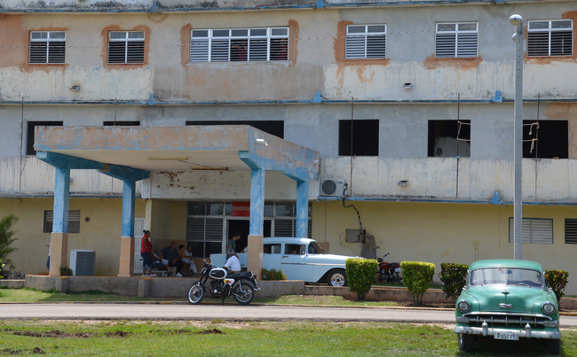
Cuba er et af de få lande, hvor hovedparten af samfundsøkonomien er planøkonomisk. Omkring 75 pct. af økonomien styres af staten. Uddannelse og sundhed er gratis, og af samme årsager er mange cubanere veluddannede, og levealderen er høj sammenlignet med andre ulande. Men det kniber med at få rigtig gang i den økonomiske vækst, så den generelle levestandard er lav målt på BNP pr. indbygger. Foto viser indgangen til skadestuen på et stort cubansk hospital.

PUNKT 4. DAGENS VIGTIGE BEGREBER

Vigtige begreber | Forklaring
Det økonomiske kredsløb
BNP
Varer
Tjenesteydelser
Prisdannelse
Planøkonomi
Markedsøkonomi
Blandingsøkonomi

